ĐỀ CƯƠNG ĐỀ TÀI
DỮ LIỆU LỚN – IS405.R11

Mục lục
Mục lục 1
1. Tổng quan về đề tài 2
1.1. Tên đề tài 2
1.2. Tóm tắt đề tài 2
2. Mô hình tổng quát của framework 3
2.1. Input 3
2.1.1. Giả thuyết 3
2.1.2. Phương pháp kiểm định giả thuyết 5
2.2. Kiến trúc framework 5
2.2.1. Tìm kiếm nguồn dữ liệu và quy trình thu thập dữ liệu vào data lake 5
2.2.2. Sử dụng Apache Spark (PySpark) để chuẩn hóa luồng dữ liệu 6
2.2.3. Huấn luyện mô hình 6
2.2.4. Sử dụng Apache Airflow để tự động hóa quy trình 7
2.2.5. Phương pháp lưu trữ dữ liệu 7
2.3. Output 7
3. Một số thách thức khi thực hiện đề tài 7
4. Kế hoạch thực hiện dự kiến 8
5. Tài liệu tham khảo 8

1. Tổng quan về đề tài

1.1. Tên đề tài

Tên đề tài (tiếng Việt): Framework dự đoán khả năng trúng tuyển Đại học tại Việt Nam dựa trên dữ liệu công khai bên ngoài nhà trường: tích hợp điểm chuẩn, phổ điểm thi và tín hiệu thị trường lao động.

Tên đề tài (tiếng Anh): An Institution-Independent Framework for Predicting University Admission Chances in Vietnam: Integrating Public Cut-off Scores, Exam Score Distributions, and Labor Market Signals

1.2. Tóm tắt đề tài

Tóm tắt đề tài (tiếng Việt):
- Khoảng trống nghiên cứu: Dự đoán khả năng trúng tuyển Đại học không phải là bài toán mới, nhưng các nghiên cứu hiện nay có hai hạn chế chính. Thứ nhất, chúng chủ yếu dựa vào các yếu tố từ phía nhà trường như chỉ tiêu tuyển sinh hay số lượng hồ sơ ứng tuyển. Đây là dữ liệu nội bộ, thường không được công bố, nên các mô hình này khó áp dụng trong thực tế khi người dùng bên ngoài không có quyền truy cập. Thứ hai, hầu hết các nghiên cứu chưa xét đến bối cảnh Việt Nam, nơi cơ chế xét tuyển đa dạng và mỗi trường có cách tuyển sinh riêng.
- Giải pháp: Đề tài xây dựng một framework tiếp cận từ bên ngoài nhà trường (institution-external), chỉ sử dụng dữ liệu công khai để dự đoán xác suất trúng tuyển cho từng nguyện vọng (cặp trường/ngành). Framework tích hợp bốn nhóm yếu tố:
- Trình độ của thí sinh: điểm thi và thông tin cá nhân.
- Mặt bằng cạnh tranh: phổ điểm thi Đại học qua các năm.
- Truyền thống tuyển sinh: điểm chuẩn các ngành/trường qua các năm.
- Tín hiệu thị trường: xu hướng tuyển dụng việc làm và mức độ quan tâm của xã hội (Google Trends), phản ánh sức hút của từng ngành.
- Đặc điểm của framework. Framework gồm một quy trình end-to-end: thu thập dữ liệu từ nhiều nguồn vào data lake, chuẩn hóa bằng Apache Spark (PySpark) kết hợp LLM để phân loại ngành theo ngữ cảnh, lưu trữ trong data warehouse (DuckDB), huấn luyện mô hình kết hợp nhiều kiến trúc (như XGBoost và suy luận mờ) phù hợp với đặc điểm từng tập dữ liệu, và tự động hóa cập nhật dữ liệu bằng Apache Airflow. Đầu ra là xác suất trúng tuyển cụ thể cho từng trường/ngành. Giai đoạn đầu tập trung vào nhóm ngành Công nghệ thông tin, sau đó mở rộng sang các lĩnh vực khác.

Tóm tắt đề tài (tiếng Anh): Predicting university admission chances is not a new problem, but existing work has two main limitations. First, it relies heavily on institution-side factors such as admission quotas and application counts. These are internal data that are rarely made public, so such models are hard to apply in practice by external users. Second, most studies do not address the Vietnamese context, where admission methods are diverse and vary from one university to another. This project proposes an institution-external framework that relies solely on publicly available data to predict the admission probability of each aspiration record (a university–program pair). The framework integrates four groups of factors: Applicant ability (exam scores and personal information), Competitive landscape (national entrance exam score distributions over the years), Admission tradition (historical cut-off scores of programs and universities), and Market signals (labor market demand and public interest (Google Trends), reflecting the attractiveness of each field). The framework is an end-to-end pipeline: multi-source data collection into a data lake, standardization with Apache Spark (PySpark) and LLM-assisted context-aware program classification, storage in a data warehouse (DuckDB), model training that combines multiple architectures (e.g., XGBoost and fuzzy inference systems) matched to the characteristics of each data segment, and automated data refresh with Apache Airflow. The output is a specific admission probability for each university/program. The first phase focuses on Information Technology programs, with later expansion to other fields.

2. Mô hình tổng quát của framework

2.1. Input

2.1.1. Giả thuyết
Xác suất một thí sinh (sau đây gọi là thí sinh mẫu) có thể trúng tuyển một ngành / trường hay không phụ thuộc vào các yếu tố sau (không kể đến các dữ liệu mật của nhà trường như số lượng hồ sơ ứng tuyển hoặc chỉ tiêu như trong tuyên bố về phạm vi của đề tài):

Yếu tố | Dữ liệu đại diện | Ví dụ về sự tác động của yếu tố này đối với khả năng trúng tuyển
Trình độ của thí sinh mẫu. | Dữ liệu điểm thi / thông tin cá nhân của thí sinh mẫu. | Thí sinh mẫu có trình độ càng cao thì khả năng trúng tuyển càng cao.
Trình độ của các thí sinh khác (không chỉ riêng các thí sinh có cùng nguyện vọng với thí sinh mẫu) | Phổ điểm các kỳ thi tuyển sinh vào Đại học qua các năm. | Các thí sinh khác có trình độ càng cao thì khả năng trúng tuyển của thí sinh mẫu càng thấp.
Truyền thống tuyển sinh của nhà trường (không chỉ riêng trường mà thí sinh mẫu đặt nguyện vọng) | Dữ liệu điểm chuẩn các ngành / các trường tại Việt Nam qua các năm. | Truyền thống tuyển sinh của nhà trường càng khắt khe thì khả năng trúng tuyển càng thấp.
Xu hướng tuyển dụng việc làm. | Dữ liệu tuyển dụng các ngành / nghề tại Việt Nam qua các năm. | Xu hướng tuyển dụng của một ngành nghề càng cao thì tỷ lệ trúng tuyển ngành này càng thấp.
Sự quan tâm của xã hội. | Dữ liệu của Google Trends. | Sự quan tâm của xã hội vào một ngành càng cao thì tỷ lệ trúng tuyển ngành đó càng thấp.

2.1.2. Phương pháp kiểm định giả thuyết

Phương pháp dựa trên các đặc trưng sẵn có: Sử dụng các thuật toán như MI (Mutual information) để kiểm tra sự tương quan giữa các đặc trưng với nhau.

Phương pháp suy luận đặc trưng mới (ưu tiên): Áp dụng các kỹ thuật gộp đặc trưng (building-up), tách đặc trưng (breaking-down), PCA (Principal Component Analysis),...

Định hướng của nhóm trong phần này giống phần 2.2.3 Huấn luyện mô hình.

2.2. Kiến trúc framework
Kiến trúc tổng quát:
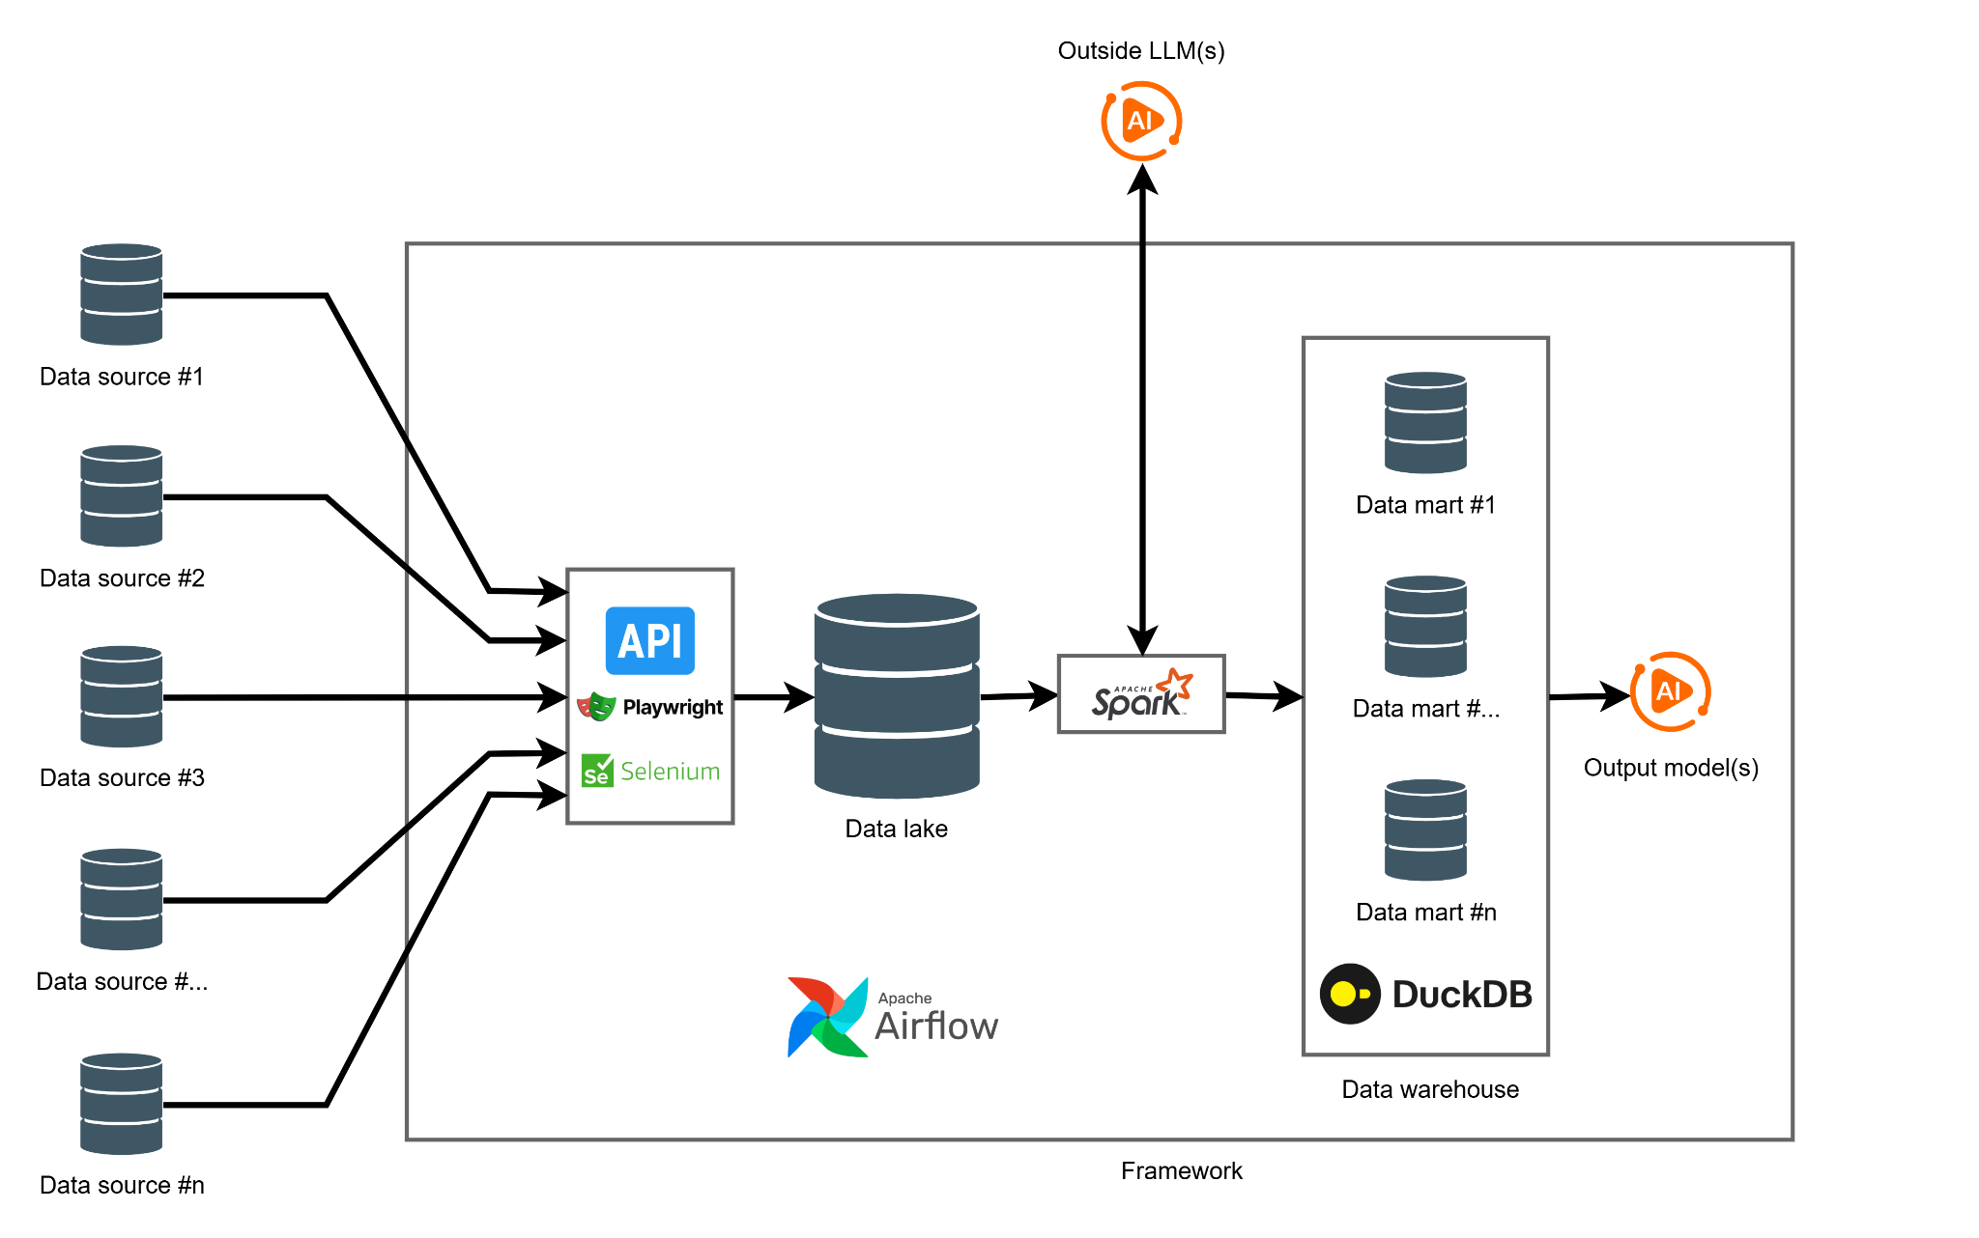

2.2.1. Tìm kiếm nguồn dữ liệu và quy trình thu thập dữ liệu vào data lake

Đối với một nguồn dữ liệu, cần áp dụng các phương pháp thu thập dữ liệu sau theo độ ưu tiên giảm dần:
- Tìm kiếm và sử dụng các API.
- Sử dụng các module như Selenium hoặc Playwright để cào dữ liệu.
- Sử dụng dữ liệu tĩnh (các file data có sẵn, không cần thu thập).

2.2.2. Sử dụng Apache Spark (PySpark) để chuẩn hóa luồng dữ liệu

Đối với mỗi nguồn dữ liệu, cần căn cứ vào đặc điểm dữ liệu để xây dựng một pipeline chung có nhiệm vụ:
- Làm sạch dữ liệu.
- Chuẩn hóa dữ liệu.
- Đưa dữ liệu về các định dạng thống nhất và phù hợp cho giai đoạn training model.

Một số công cụ dùng trong chuẩn hóa:
- Các công cụ có sẵn trong PySpark / Python (re, pandas,...).
- Có thể áp dụng các mô hình LLM để đọc hiểu ngữ cảnh, phân loại và tra cứu dữ liệu. Ví dụ, muốn phân loại ngành “Khoa học dữ liệu” vào nhóm ngành “Toán học và Xác suất thống kê” cần phải có LLM đọc hiểu ngữ cảnh chứ không thể áp dụng các thuật toán fuzzy search được. Nhóm có thể sử dụng các model nhẹ chạy được trên local (Qwen, Deepseek,...) hoặc dùng API các model trên cloud (Gemini,...) tùy vào đặc điểm dữ liệu thực tế và nguồn lực của nhóm. Nhóm cần cố gắng sử dụng các model sao kết quả của quá trình chuẩn hóa không phụ thuộc quá nhiều vào chất lượng model (Ví dụ: Dù dùng model gì đi nữa thì kết quả thì pipeline cần phải tương đương nhau).
- Ưu tiên xuất các pipeline thành các file notebook (Jupyter Notebook, JupyterLab) để tiện cho báo cáo.

Dữ liệu sau khi được chuẩn hóa sẽ được đưa vào data warehouse (có thể có nhiều data mart nhỏ hơn tùy thuộc vào vai trò và ý nghĩa của dữ liệu).

Hiện tại nhóm đã xây dựng thành công pipeline chuẩn hóa dữ liệu điểm chuẩn lấy từ API của tuyensinh247 và ghi thành file .ipynb (dùng để phục vụ cho đồ án môn học khác, có thể chưa đáp ứng yêu cầu đề tài này), thầy có thể xem tại đây.

2.2.3. Huấn luyện mô hình
Nhóm đã dùng NotebookLM và Claude để tổng hợp các model và phương pháp được dùng trong các bài báo được nêu trong tài liệu tham khảo, trong đó có một phương pháp hay là Frequency Check: Phân hóa tập dữ liệu.
- Trong bài báo Hybrid Machine Learning and Fuzzy Inference System for University Admission Prediction, tác giả không sử dụng một model chung cho toàn bộ dữ liệu mà phân chia dữ liệu thành 2 tập là tập thưa (tương ứng với ~80% dữ liệu các trường có ít hơn 100 nguyện vọng) và tập dày (tương ứng với ~20% dữ liệu các trường có nhiều hơn 300 nguyện vọng).
- Dựa vào đặc điểm từng tập dữ liệu, tác giả áp dụng 2 model khác nhau:
  - Đối với tập dày: Sử dụng mô hình XGBoost. XGBoost cũng được áp dụng trong các bài báo khác với vai trò khác nhau.
  - Đối với tập thưa: Sử dụng mô hình suy luận mờ (Fuzzy Inference System) mà đại diện là model Takagi-Sugeno.

Đối với các bài báo khác, các tác giả cũng kết hợp nhiều model khác dòng lại với nhau (hoặc là áp dụng nhiều model trên một dataset, hoặc là áp dụng nhiều model trên các dataset khác nhau) nhằm tận dụng thế mạnh các loại model khác nhau.

Định hướng của nhóm là:
- Học hỏi theo phương pháp các bài báo tham khảo, đánh giá chất lượng từng loại kiến trúc bằng kết quả thực tế thu được.
- Tiếp tục tìm kiếm thêm một số bài báo khác cùng lĩnh vực, cũng như các kiến trúc training model hiện đại.

Công cụ sử dụng:
- Model training: Tùy thuộc vào từng model mà có module riêng.
- Data visualization: Seaborn, Matplotlib.

2.2.4. Sử dụng Apache Airflow để tự động hóa quy trình

Đặc điểm của nhóm dữ liệu đại diện cho nhu cầu tuyển dụng của thị trường và Google Trends là thay đổi liên tục nên cần có các công cụ như Airflow để tự động hóa việc thu thập và xử lý dữ liệu. Airflow chỉ được lắp vào framework sau khi xây dựng framework hoàn tất.

2.2.5. Phương pháp lưu trữ dữ liệu

Data lake: Lưu thẳng vào hệ thống folder của máy tính, không dùng công cụ gì thêm.

Data warehouse và data mart: Dùng DuckDB, là một dạng database nhanh, gọn, không cần triển khai server.

2.3. Output

Khả năng trúng tuyển vào các trường Đại học của thí sinh đó (đối với mỗi trường / ngành thì đưa ra một xác suất cụ thể).

3. Một số thách thức khi thực hiện đề tài

- Dữ liệu điểm thi và điểm chuẩn là cập nhật hằng năm nhưng chưa có nguồn dữ liệu thật sự ổn định và chính xác.
- Dữ liệu việc làm trên thị trường thay đổi thường xuyên và những dữ liệu cũ có thể đã bị mất hoặc thay thế.
- Dữ liệu rời rạc và đến từ nhiều nguồn khác nhau với định dạng khác nhau (định dạng dữ liệu kỳ vọng là dữ liệu văn bản có cấu trúc hoặc bán cấu trúc), các trường có cách tuyển sinh khác nhau, nên việc chuẩn hóa dữ liệu rất phức tạp và tốn nhiều thời gian.

4. Kế hoạch thực hiện dự kiến

- Thu thập dữ liệu và tiền xử lý dữ liệu (hiện nhóm đã tìm được nguồn dữ liệu và đã có luồng chuẩn hóa dữ liệu điểm chuẩn).
- Sử dụng các mô hình học máy / học sâu để phát hiện các đặc trưng quan trọng trong dữ liệu, cũng như quan hệ giữa các đặc trưng đó.
- Áp dụng các tiêu chuẩn đánh giá chất lượng mô hình để kiểm nghiệm lại đầu ra và tiếp tục cải tiến mô hình cho đến khi đạt kỳ vọng.

Ghi chú: Để giảm tải áp lực xử lý dữ liệu, quá trình thực hiện đề tài cần được chia thành 2 giai đoạn. Giai đoạn đầu tập trung xử lý dữ liệu liên quan đến nhóm ngành / trường trong lĩnh vực Công nghệ thông tin. Ở giai đoạn sau mới mở rộng sang các lĩnh vực khác (nếu cần).

5. Tài liệu tham khảo
Các bài báo đều xuất bản năm 2026.

- A forecast–optimization framework for data-driven university admissions.
- Modeling and predicting student enrolment: a meta-learning perspective.
- Hybrid Machine Learning and Fuzzy Inference System for University Admission Prediction.
- The use of Artificial Intelligence in higher education admissions: a scoping review.

